**系统2.0优化建议**

系统2.0取得了如下工作和效果：

1. 编辑器渲染优化，基本无卡顿
2. 对接语料库
3. 保持原文格式做到了80%
4. 密码找回和个人信息完善
5. 表格和图片处理
6. 英文QA检查， 包括拼写和语法检查，性能不输Word.
7. 貌似这些编号，都被误译了，是否跟语料匹配有关系？

注：我看了下原文中的编号是人工输入的，不是自动的项目编号

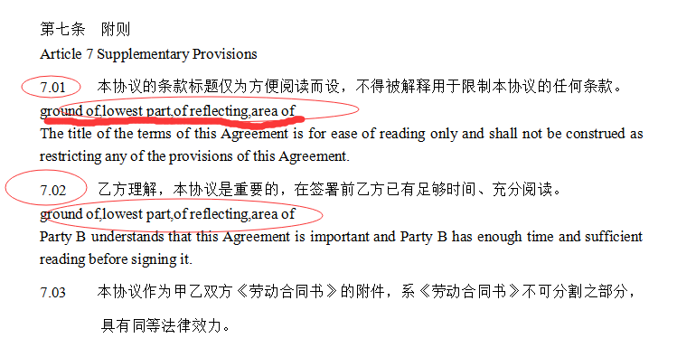

2、QA检查可以显示红色字体，能否将鼠标放上去之后给个错误提示



1. QA检查能否加个Button，让译员随时可以来一遍QA检查

4、语料匹配提示，匹配数量

5、如三人讨论，进入编译界面后，如果机器翻译还在进行，有个提示条提示一下

6、现在渲染速度确实很好了，但发现如果编译器如果有一会没操作，就会卡顿

3.0工作

1. 修订模式
2. 接入OCR识别